Eingeladen in unsere Kirche
- Schuljahr
(Cornelia Gerhards-Velde)
Inhaltsbezogene Kompetenzen:
- Die Lernenden können eine Kirche von außen erkennen und bauliche Details aufzählen und beschreiben (Turm, Glocke, Tür, Fenster, Uhr, Hahn, Kreuz, usw.)
- Die Lernenden können die Ausmaße einer Kirche sowie der Kirchentür wahrnehmen und beschreiben und mit der eigenen Behausung/Wohnungstür vergleichen.
- Sie können Gegenstände im Kirchenraum anhand eines Fotos entdecken.
- Sie können wichtige Einrichtungsgegenstände benennen und im Kirchenraum einordnen.
- Sie können den Kirchenraum als Klangraum wahrnehmen.
- Sie können Singen, Beten, Hören und Feiern als Tätigkeiten im Gottesdienst aufzählen und Beispiele dafür zuordnen.
- Sie können den Kirchenraum als Sakralraum wahrnehmen und beschreiben und sich angemessen darin verhalten.
Lernen vorbereiten und initiieren
- Vorbereitung in der Schule anhand eines Fotos oder unmittelbar vor einer Kirche/Unterrichtsgang:
- Was für ein Gebäude ist das? Wozu ist es da? Wer geht dort hinein? Warst du schon einmal dort? Welche Fragen hast du?
- Glocken laden ein: Lied „Große Glocken …“
- Ziel: Wir wollen die Kirche genauer kennenlernen.
Lernwege eröffnen und gestalten
- Draußen:
- Kinder fassen sich an den Händen und bilden eine lange Schlange, gemeinsam umschreiten sie die Kirche: So groß ist die Kirche! Schritte zählen, Form der Fenster wahrnehmen, Türen zählen usw.
- Die Eingangstür: Vergleich mit anderen Türen, Schwere und Gewicht spüren.
- Name der Kirche, eventuell Bezüge zu Namen der Kinder herstellen (Martin, Johannes, Christus-Christine, Christoph usw.)
- Vorraum: Innehalten und Vorbereiten, Verhalten in der Kirche, Riechen, Temperatur wahrnehmen.
- Drinnen: Vorbereitete Fotografien werden verteilt, Fotografien von Gegenständen oder von Ausschnitten der Gegenstände. In Partnerarbeit suchen die Schüler/-innen ihren Gegenstand und überlegen, welche Funktion er wohl hat. Anschließend werden die Gegenstände von allen besucht. Schüler/-innen präsentieren, vermuten und erzählen. L gibt eventuell kurze Informationen und korrigiert.
- Alle versammeln sich im Altarraum. Den Raum mit Klang füllen (summen, einen Klangteppich entstehen lassen); falls die Möglichkeit besteht: Orgelmusik hören. Warum ist das Singen hier so besonders?
- Feierelement: Lied „Große Glocken …“ oder Lied aus dem Schulanfangsgottesdienst; Gebet sprechen (M 2); einen Segen vorlesen oder ein Segensritual durchführen und im Kreis weitergeben, z.B. mit Salböl den Handrücken des Nachbarn bestreichen und sprechen „Gott sei bei dir und behüte dich.“

Orientierung geben und erhalten
- Rückmelderunde im Klassenraum/ in der nächsten Stunde. Erinnern an Sinneseindrücke (hell, dunkel, Licht, kalt, warm, laut, leise, Geruch).
- Zu den Fotos wiederholen und erzählen.
- Fragen der Kinder aufmerksam wahrnehmen.
Kompetenzen stärken und erweitern
- Fotografien von Altar, Kanzel, Bank, Orgel, Osterkerze, Kreuz, Taufbecken, Tür (Gesamtbild und Detail) zuordnen
- Bilder mit den Namen/Begriffen benennen
- Mit Schnur oder Bauklötzen Grundriss andeuten und Fotografien einordnen; Kirche „einrichten“
- AB: Bilder ausschneiden und aufkleben
- Ein Kirchenfenster bunt ausmalen
- Offene Fragen weiter verfolgen und klären
Lernen bilanzieren und reflektieren
- Interview zu Bildern/Gegenständen aus der Kirche
- Nase / Auge / Ohr / Hand / Mund als Symbolkarten für die 5 Sinne
- Wie heißt der Gegenstand? Was wird da gemacht? Was „erzählt“ der Gegenstand?
- Wozu lädt der Gegenstand ein?
- Kirche als Raum für Stille, Musik, Hören und Beten …
- Einzelne Feierelemente auswählen und im Unterricht als Rituale einbauen

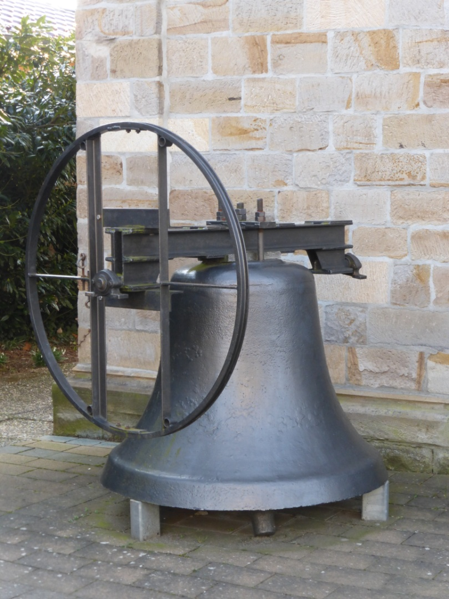

Riesenglocken klingen:
Komm doch, komm doch!
Große Glocken klingen:
Komm her zu mir, komm her zu mir!
Und die kleinen Glocken klingen:
Alle sollen zu mir kommen,
alle sollen zu mir kommen!
Guter Gott,
danke für diese schöne Kirche.
Hierher kommen Menschen,
um miteinander oder alleine zu beten,
zu bitten und zu danken.
Hier feiern sie Gottesdienst.

Hier können wir still werden
und Ruhe finden.

Lass alle Menschen,
die in diese Kirche kommen,
spüren:
Du bist da.
Du bist für sie da.

Lass sie neuen Mut
und neue Kraft finden
für ihr Leben.
Lass sie froh
und gestärkt
nach Hause gehen.
Amen

(aus: Wir erkunden unsere Kirchen, 1/2006)

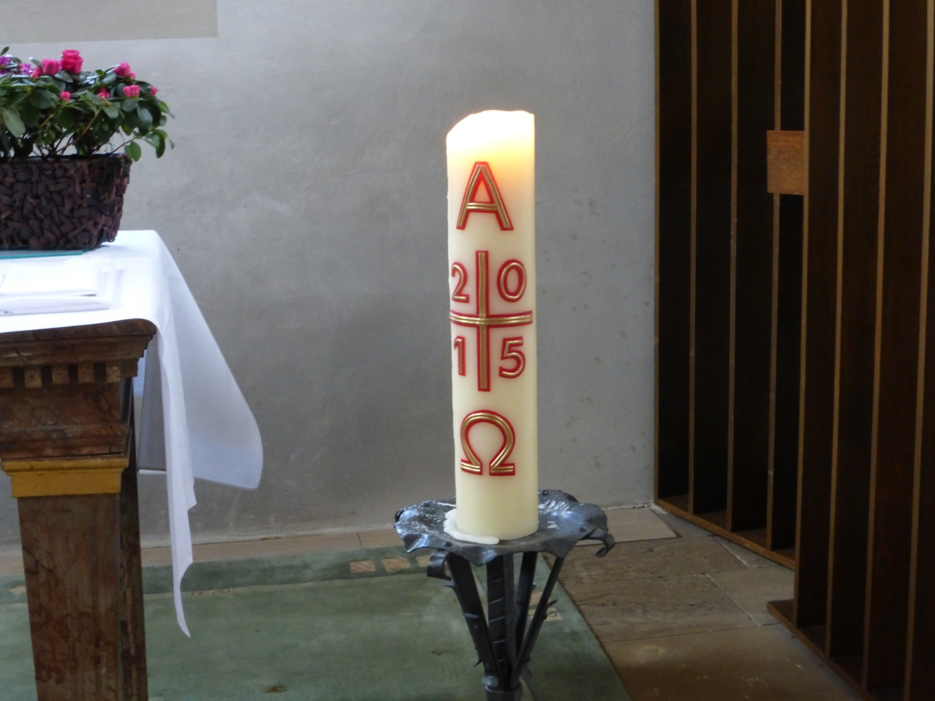

Ich bin das
Licht,
das dein Leben
hell macht.

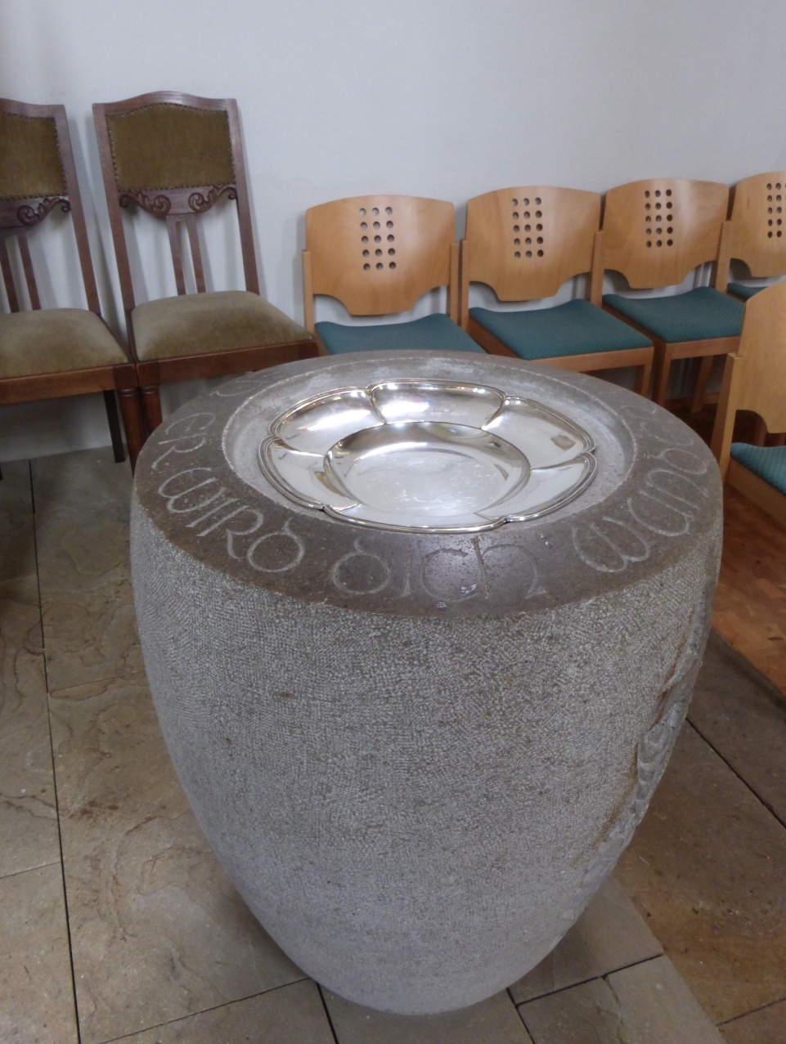

Ich bin das
Wasser,
das dich erfrischt
und rein macht.

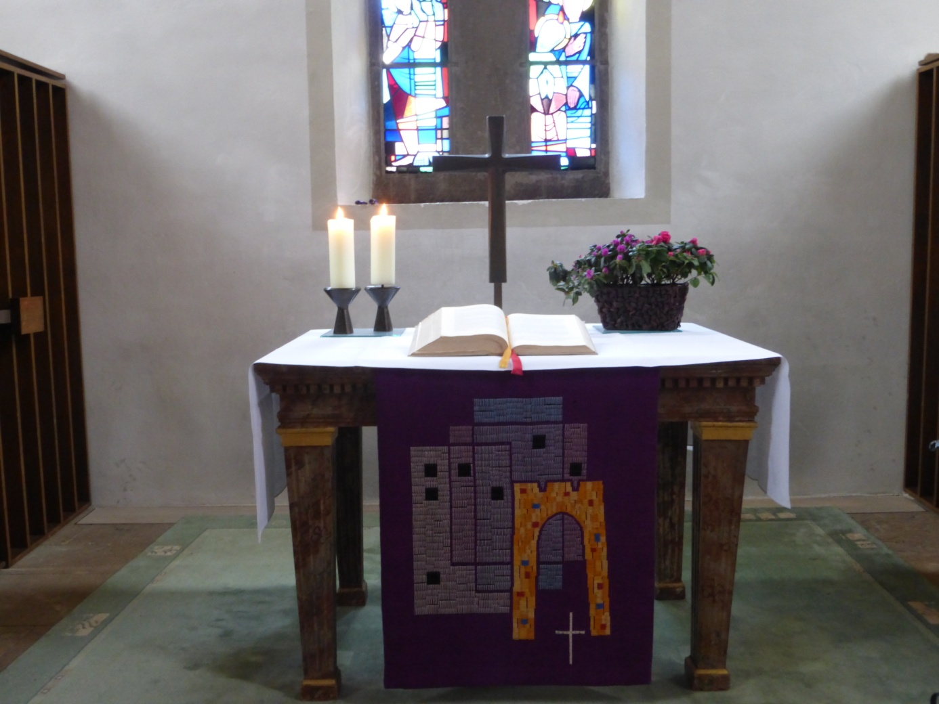

Ich bin der
Tisch,
an dem ihr euch
versammeln dürft.

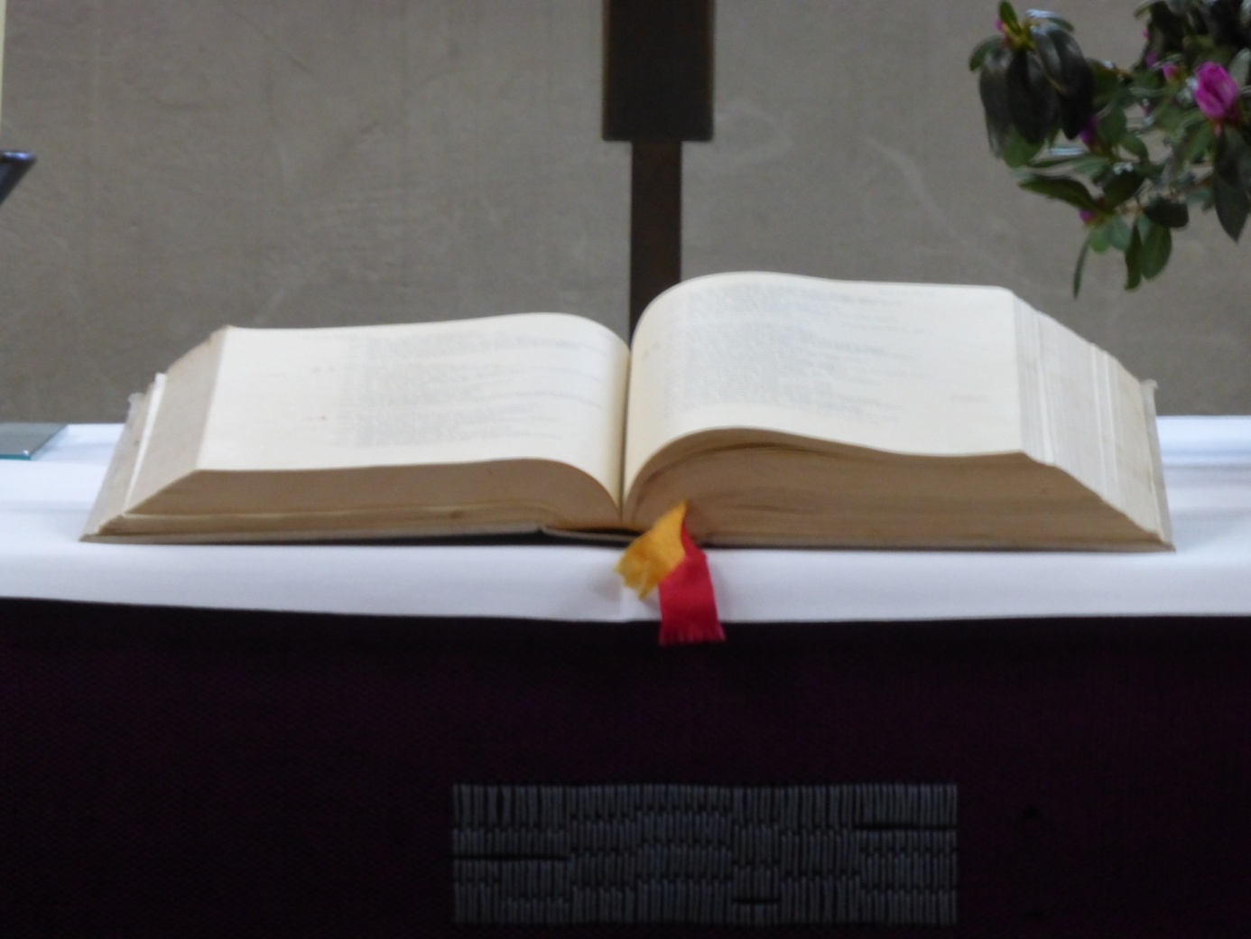

Ich bin das
Wort,
das dir
Mut macht.

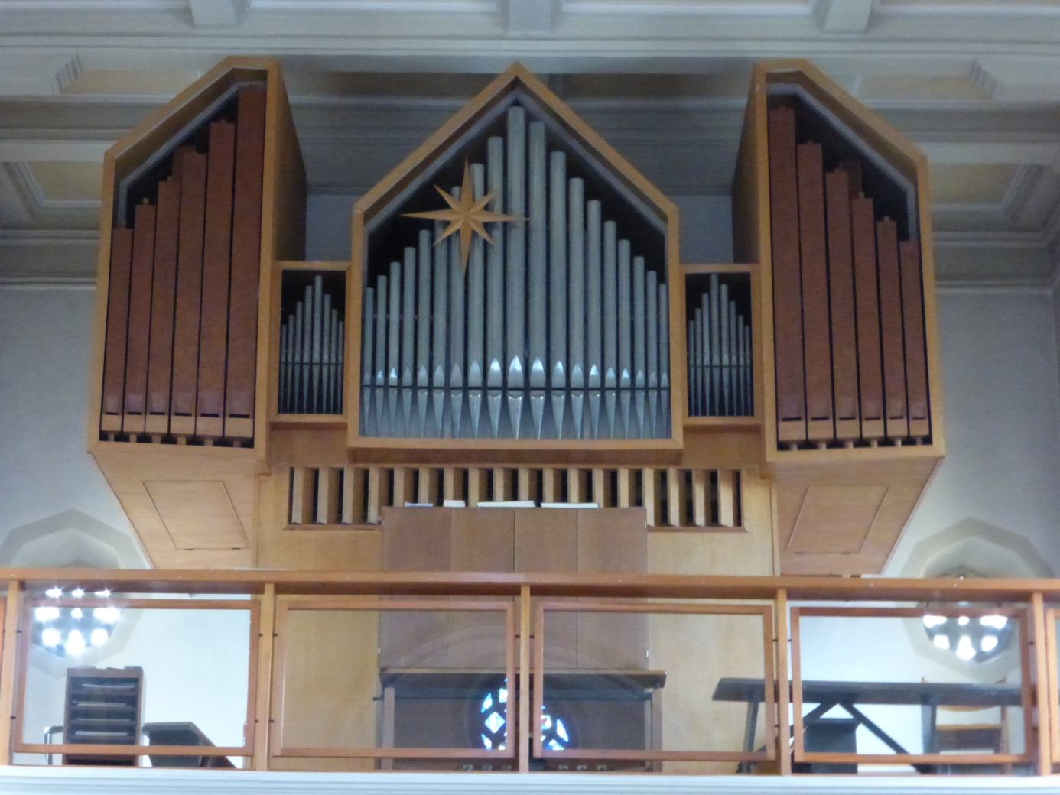

Ich bin die
Musik,
die dich erfreut.

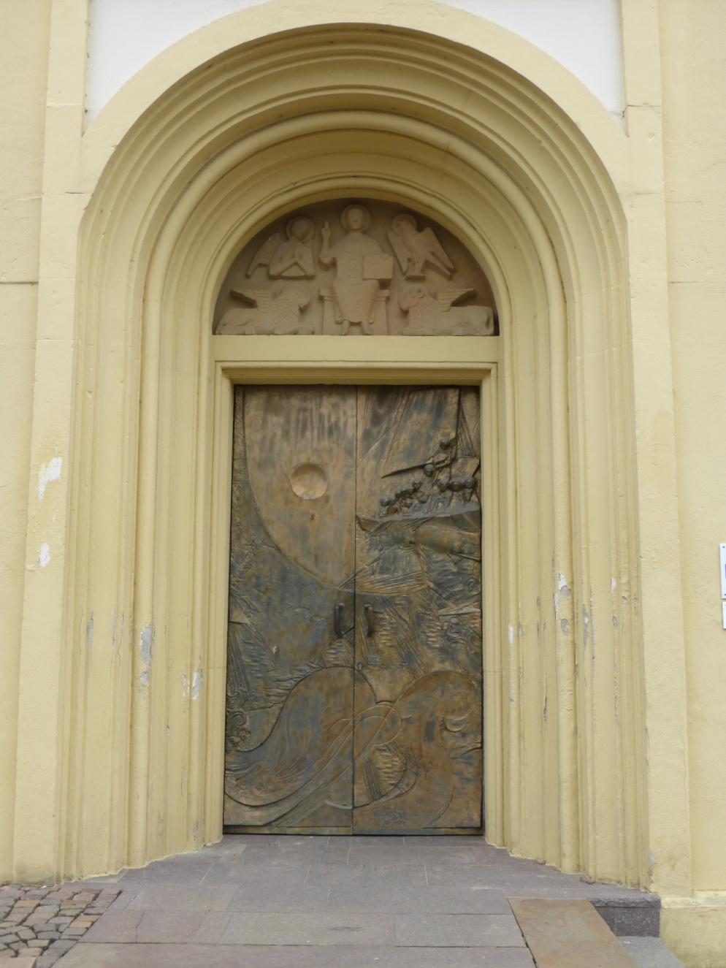

Ich bin die
Tür,
die dir immer
offen steht.

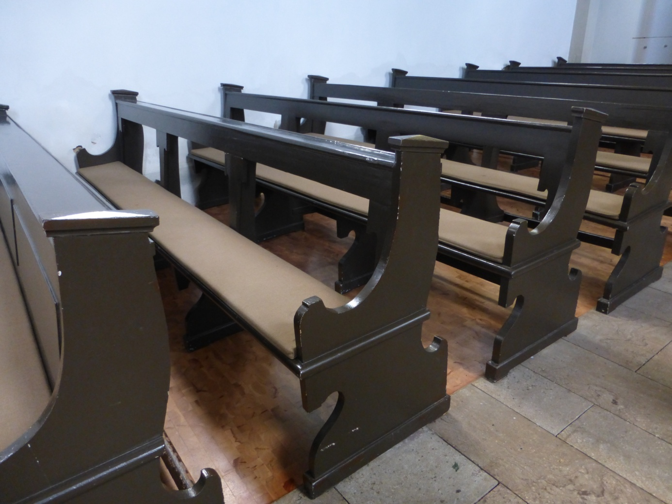

Ich bin der
Ort,
an dem du dich
ausruhen darfst.

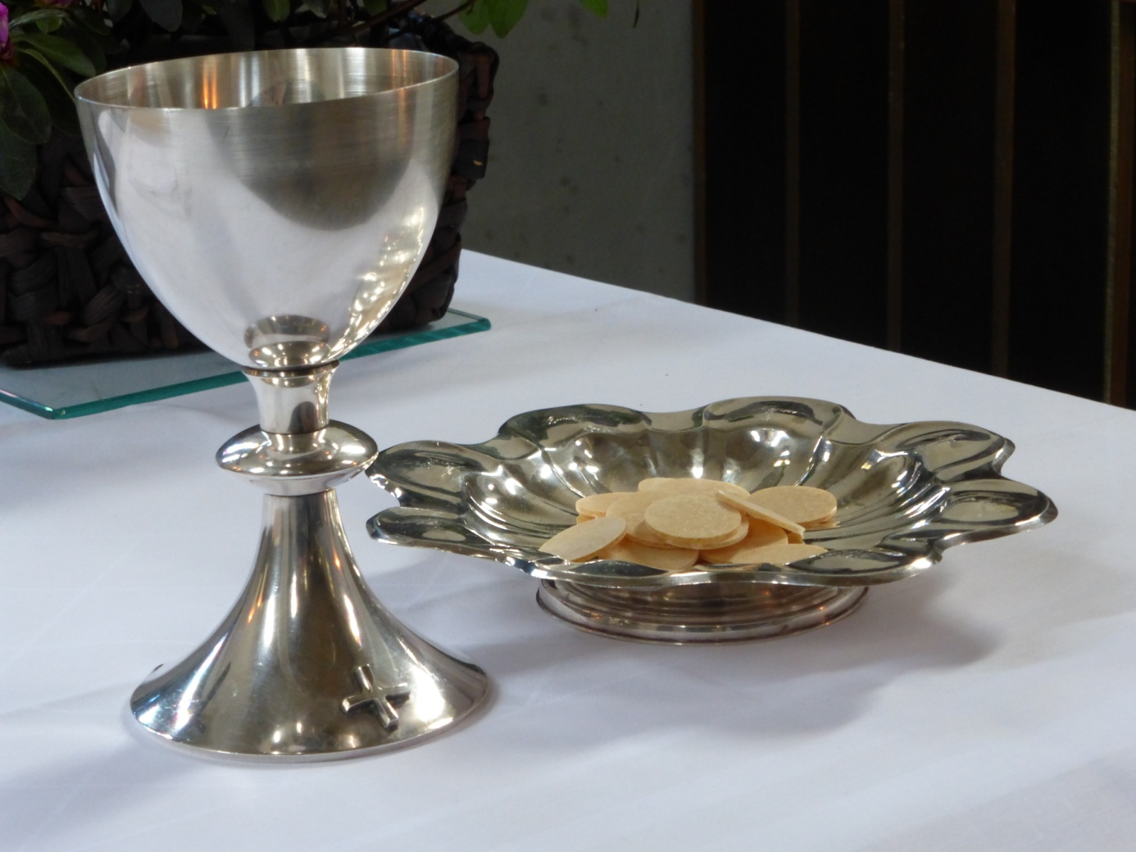

Ich bin die
Nahrung,
mit der du dich
stärken kannst.

Taufbecken | Osterkerze
Kanzel | Tür
Fenster | Bibel
Orgel | Pfarrerin
Bänke | Liedertafel
Brot und Wein | Altar

Orgel

Pfarrerin

Altar

Bänke

Liedertafel

Brot und Wein

Taufbecken

Osterkerze
Fenster

Kanzel

Tür

Bibel

Predigt

Lesung

Segen

Gebet

